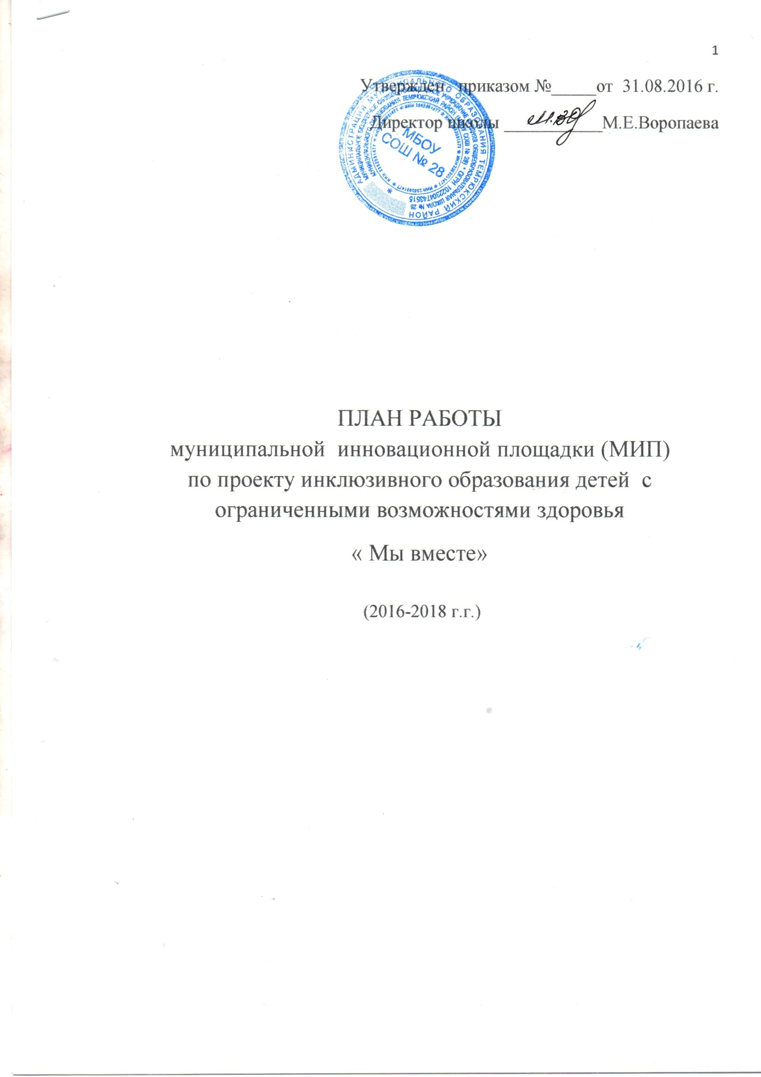

№ | Действия (наименование мероприятий) | Срок реализации | Полученный (ожидаемый) результат
Диагностическая деятельность
 | Организация самообследования учреждения на предмет определения уровня его готовности к введению ФГОС ОВЗ | Июнь 2016 г. | Акты готовности
 | Организация информационно-разъяснительной работы с участниками проекта, освещение вопроса в социуме, педагогическом сообществе и СМИ | Сентябрь - ноябрь 2016 г. | Протоколы педсоветов, родительских собраний, информация на сайте школы, официальном сайте управления образованием и сайте администрации МО Темрюкский район.
 | Организация прохождения психолого - медико- педагогического обследования детьми с ОВЗ для определения образовательного маршрута. | Июнь-август 2016 , 2017 г.г.. | Заключения ПМПК, ИПР детей с ОВЗ
Теоретическая деятельность
 | Изучение методических рекомендаций МОН Краснодарского края по вопросам внедрения ФГОС НОО обучающихся с ограниченными возможностями здоровья и ФГОС НОО обучающихся с умственной отсталостью ( интеллектуальными нарушениями) | Июнь-август 2016 года | Освещение вопросов нормативно- правового обеспечения внедрения ФГОС ОВЗ и ФГОС О у/о и прав и обязанностей родителей обучающихся с ОВЗ,
 | Изучение методических рекомендаций МОН Краснодарского края по формированию базовых учебных действий  у обучающихся с умственной отсталостью в учебной и внеурочной деятельности | Июнь-август 2016 года | Доведение до сведения всех участников образовательного процесса особенностей реализации ФГОС ОВЗ и ФГОС О у/о в условиях инклюзивного обучения.
- 4 | Изучение инновационного опыта по теме инклюзивного образования обучающихся с ограниченными возможностями здоровья | В течение года | Выявление и обобщение теоретических подходов и практических разработок, связанных с задачами инновационной дея-тельности. Сформированность новых  профессиональных компетенций.
 | Организация прохождение курсовой переподготовки учителями. | Июль 2016 года | Удостоверение о  прохождение курсовой переподготовки учителями
Практическая деятельность
- 5 | Разработка и описание модели комплексного многоуровневого подхода к коррекции развития обучающихся с различными образовательными потребностями | Апрель-июнь 2017 г. | Описание, теоретическое обоснование и апробация модели. Представление разработанной модели педагогическому сообществу, размещение на сайте «Медиавики» ИРО Краснодарского края
 | Разработка адаптированных образовательных программ, индивидуальных учебных планов | Июнь-август 2016 г | Адаптированные образовательные программ, индивидуальные учебные планы, календарно -тематическое планирование
 | Формирование нормативных документов, регламентирующих деятельность школы по внедрению в учебный процесс инклюзивного образования | Август 2016 г | Локальные акты по внедрению инклюзивного образования
 | Составление планов работы психолого- медико- педагогического консилиума, плана педагогического сопровождения детей с ОВЗ | Август 2016 г. | Планы работы психолого- медико- педагогического консилиума, план педагогического сопровождения детей с ОВЗ
6 | Разработка и начальная стадия реализации рабочих программ с учетом задач инновационной деятельности. | В течение года | Разработанные рабочие программы
7 | Разработка и реализация индивидуальных образовательных маршрутов для школьников с учетом задач проектной деятельности | Июнь-август 2018г. | Индивидуальные образовательные программы (маршруты), СИПР.
8 | Разработка и апробация коррекционных программ с учетом результатов диагностики. | В течение года | Разработанная коррекционная программа
9 | Разработка технологических карт и диагностических тестов, направленных на реализацию коррекции развития обучающихся с ОВЗ в учебной и во внеурочной деятельности | В течение года | Технологические карты, диагностические тесты
 | Приобретение новой учебно-методической литературы. внесение изменений в план реализации проекта. | Апрель – август 2016 года, 2018 г.г. | Учебники и методические пособия для обучения детей с ОВЗ
 | Установление сотрудничества и заключение договоров с социальными партнерами. | На начало каждого нового уч.года | Договора сотрудничества с МУП ЦРБ, районным обществом защиты прав инвалидов, МАОУ СОШ№13 ( на дистанционное обучение)
Методическая деятельность
10 | Проведение установочного семинара по организации деятельности инновационной площадки | Ноябрь 2016 г. | Определение направлений деятельности инновационной площадки на 2016 г
11 | . Обучение педагогов на курсах повышения квалификации по использованию методов коррекции в учебной и внеурочной деятельности | июль 2016-  август 2018 г.г. | Повышение профессиональной компетентности педагогов по направлениям деятельности инновационной площадки
13 | Формирование электронного ресурса по вопросам деятельности инновационной площадки | В течение года | Сформированный электронный ресурс на сайте школы в рамках реализации инновационного проекта.
Трансляционная деятельность
15 | Проведение консультаций центра для педагогов и родителей детей по направлениям коррекционной работы | В теч.периода | Повышение компетенции педагогов и родителей по использованию диагностического и коррекционного инструментария
16 | Публикации в СМИ, научно-методических сборниках министерства образования, науки и молодежной политики Краснодарского края и ГБОУ ИРО Краснодарского края | В течение периода | Статьи по проблематике, связанной с темой инновационной площадки
17 | Проведение на базе школы семинаров для педагогов школ района по вопросам коррекции в учебной и внеурочной деятельности | В течение 2018 года | Представление опыта работы школы в рамках деятельности инновационной площадки
 | Участие в работе образовательного форума Краснодарского края  « Инновационный поиск – 2018 » с представлением опыта деятельности инновационной площадки | Июнь 2018 года | Представление инновационного продукта по теме проекта

